Тема. Чтение рассказа С.П. Алексеева «Всюду известны»
Цель. Познакомить детей с известным полководцем нашей истории Суворове. Показать детям, как из маленького слабого мальчика получился великий русский полководец, почему им гордится наша страна. Воспитывать интерес к нашей истории и защитникам нашего Отечества.

Ход занятия
I часть. Беседа.
 Наша страна имеет много выдающихся людей. Кто знает, кто такой Пушкин? Гагарин? Васнецов? Чайковский? Молодцы. А были еще такие люди, которые в трудные военные годы защищали нашу страну от врагов. Одним из них был Александр Васильевич Суворов. Может, кто-нибудь знает, кто это? Это знаменитый русский полководец. Под его руководством русская армия одержала немало побед. О многих из них вы узнаете в школе. Но вот, как он с детства хотел стать военным, мы поговорим сегодня.
Воспитатель выставляет портрет А.В. Суворова. Дети рассматривают его и делятся своими впечатлениями.
 Каким вы его себе представляете и почему? Как он мог, по вашему мнению, побеждать врага, если он был не очень большого размера человеком? Многие художественные произведения учат нас тому, что главное не сила, а – смекалка. Так вот этот человек был очень умным. Он мог придумать такие интересные способы борьбы, которые приводили нашу армию к победе. Однажды он переправил целую армию через горы Альпы и наши войска ударили по врагу с тыла, значит, напали сзади внезапно. Победили мы.
 Но каким же был в детстве этот человек? Как же он смог добиться таких успехов? Об этом вы сможете узнать сейчас, когда послушаете рассказ С.П. Алексеева «Всюду известны».
Чтение рассказа С.П. Алексеева «Всюду известны».
Беседа по вопросам:
- Про кого этот рассказ?
- Кем хотел быть Суворов с детства?
- Что ему сказал отец?
- Чем он стал заниматься, чтобы сбылась его мечта?
- На кого он стал учиться?
- Кем он был, когда начал службу в армии? Кем был в конце службы?
- Сколько сражений выиграл Суворов и сколько проиграл?
- Понравился вам Суворов и, если да, то чем?
Повторное чтение рассказа о Суворове.
 Сегодня мы познакомились с велики полководцем Александром Васильевичем Суворовым. В следующий раз мы поговорим о том, какой он был человек, как он любил своих солдат и называл их своими детьми.

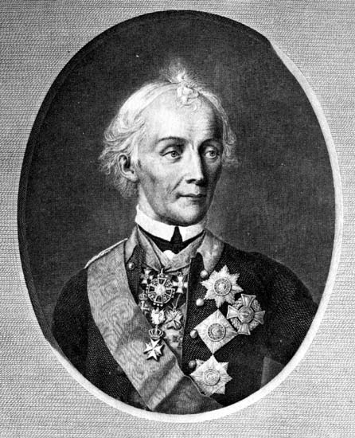

СУВОРОВ
АЛЕКСАНДР ВАСИЛЬЕВИЧ

